**Fordeler med bruk av Github:**

* Designet for samarbeid i grupper, spesielt mht. versjonskontroll.
  + Hvilke endringer er gjort, av hvem, og når?
  + Historikk, kan gå tilbake til tidligere versjoner av filer.
* Alle filer tilgjengelig online, viktig for mange statistikk- og visualiseringsverktøy. Ikke avhengige av V:/.
* Kan skrive filer direkte til Github vha. R-scripts osv.

Alle må opprette brukere, Even må invitere.

**Steg 1: Koble opp mot VT+ sitt Github-område online (Éngangsoperasjon)**

1. Logg inn på github.com, søk opp «VT_Pluss»
2. Hent URLen til dette område under knappen «Code».

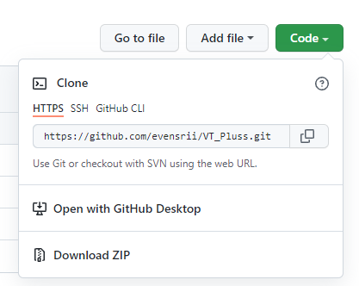

I Github Desktop:

1. File --> Clone repository --> URL
2. Lim inn URL.
3. Velg ønsket lokal mappe hvor man vil «speile» dette området.
4. Trykk «Clone».

Den lokale mappen vil nå inneholde det samme som området på nett.

**---- ETTER ENDRINGER I DATAFILENE LOKALT: ---**

**Steg 2: Laste opp (synkronisere) endringene man har gjort**

I Github Desktop:

1. Valgfritt (men anbefalt): Legg inn en kort beskrivelse av hva som er gjort i feltet ved siden av «brukerikonet» sitt, og evnt. en ytterligere beskrivelse i feltet under.
2. Trykk «Commit to main» og deretter «Push origin».

Nå ligger filen med beskrivelse online, tilgjengelig for alle, med tidspunkt lastet opp osv.

Dersom man har endret en eksisterende fil, er det enkelt å se hva som er endret.